Bilaga Trädgårdsår 2-3

Småkrypsterrarium
Du behöver: en glasburk.
Nedbrytare är viktiga i naturen, inte minst i trädgården. De lever på döda växter och djur. När de äter av dem bryts de ner så att det ursprungliga materialet i växten, till exempel olika näringsämnen, frigörs i jorden. Det gödslar jorden och gör att de plantor du odlar kan ta upp näringen och växa sig stora! När de rör sig i jorden grävs gångar och jorden luckras upp, vilket ger luft till plantornas rötter!
Det finns många olika nedbrytare. Många är mikroskopiskt små. De du kan se är svampar och smådjur av olika slag. De syns både i och ovanför jorden, men trivs bäst i mörker och fukt.

Gör så här:
- Studera först bildkorten med några vanliga nedbrytare (nedan).
- Bygg ett terrarium i glasburken enligt modellen, med lager av olika material. Kom ihåg att placera lite växter högst upp, gärna både några torra löv och lite gräs.
- Gör lufthål i locket med hjälp av en hammare.
- Gå på jakt efter smådjur, inom det område lärarna bestämt. Du kan gräva på ställen där det inte syns, t.ex. dikeskanten. Täck igen hålen efter dig!
- Fånga några olika nedbrytare och placera i burken. Hantera dem försiktigt så att de inte skadas! Även om de är små är de också levande.
- Placera burken i skuggan, annars blir det snabbt väldigt hett.
- I klassen kan ni ställa dem i ett mörkt hörn, och ytterligare täcka med t.ex. en duk. Ta en bild innan ni täcker dem.
- Låt stå några dagar. Lyft sedan på duken och ta en ny bild. Kan ni se någon skillnad? Vad har djuren jobbat med?
- Släpp ut djuren tillbaka där ni tog dem när ni är klara.
Snäckor har skal, sniglar har det inte.
Spindlar är rovdjur med 8 ben.

Insekter har alltid 6 ben.

Insekter, spindlar, blötdjur och maskar kan i dagligt tal kallas småkryp eller smådjur.

Bildkort (illustrationer: Monica Marcella, publicerat med tillstånd från boken Dyrk!
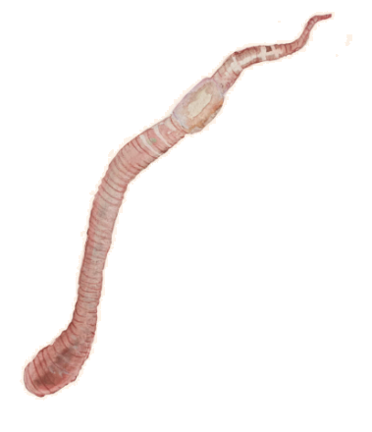  maskar | 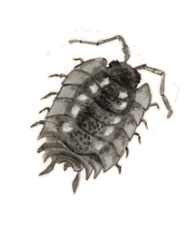  gråsuggor
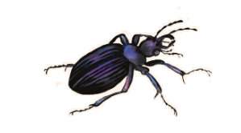  skalbaggar | 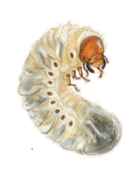  skalbaggslarver

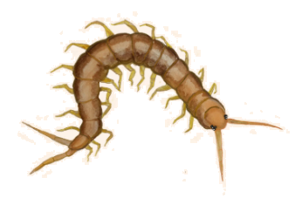  enkelfotingar | 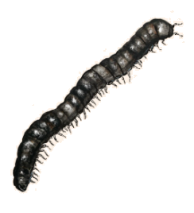  dubbelfotingar
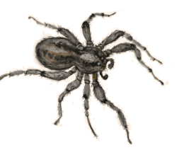  spindlar | 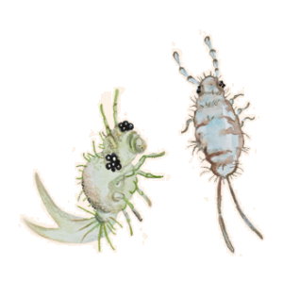  hoppstjärtar

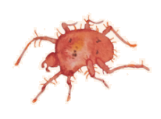  kvalster | 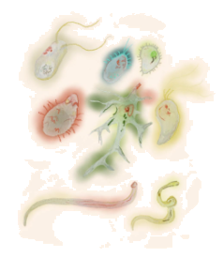  protister  (mikrodjur)
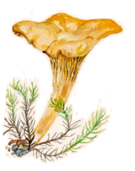  svampar  (finns också på mikronivå, som mögel) | 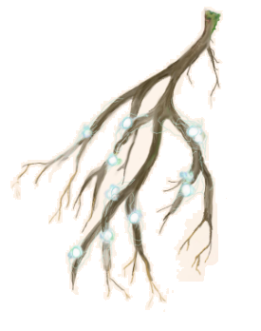  bakterier

